**Пётр III Фёдорович**

Источник: <https://biographe.ru/politiki/petr-3>

Пётр III Фёдорович — урождённый Карл Петер Ульрих, российский император, внук Петра I.

Историки и библиографы в разное время по-разному оценивали заслуги и деяния императора Петра III. Принято было считать его недалёким слабоумным, а порой и взбалмошным человеком. Но сравнительно недавно учёными были сделаны заявления, что согласно архивным документам в которых упоминается император, его современники отзывались о нём как о достаточно остроумном и доверчивым правителем, который за столь короткое время, 186 дней правления, принял 192 документа, включающих в себя манифесты, указы, резолюции. Можно отметить, что его правительство было необычайно активно, в законодательной деятельности.

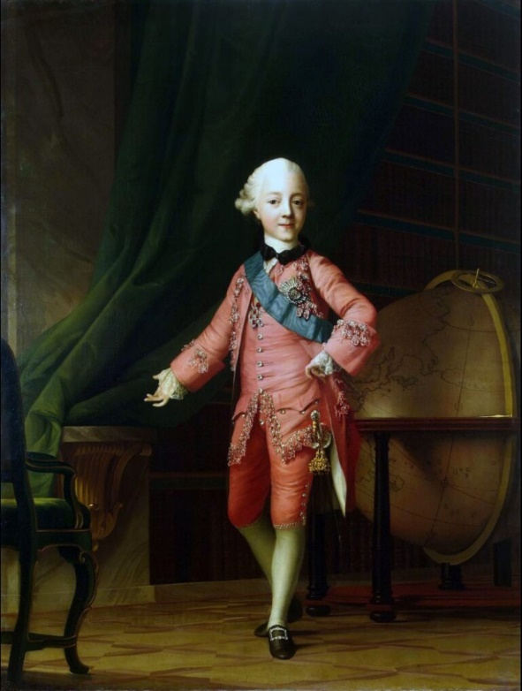

Портрет Петра III в детстве

**Детство и юность**

Будущий император Российского престола родился в небольшом портовом городке Киле, расположенном в Голштинии. Его отец герцог Карл Фридрих Гольштейн-Готторп был женат на Анне Петровне, дочери Петра I. Мальчик родился 21 февраля 1728 года, которому при рождении было дано имя Карл Петер.

Его будущее было определено ещё до его рождения, брачный договор, который был составлен Петром I в 1724 году предусматривал, что Анна Петровна и Карл Фридрих не будут претендовать на российский престол, но царь оставлял за собой право назначить своим преемником одного из рождённых в этом браке детей, но по предположению Петра I этого не должно было произойти. Но кроме российской короны Карл Петер мог примерить атрибуты власти и шведского престола. Он являлся племянником шведского короля Карла XII.

Назвать счастливым детство столь знаменитого отпрыска царских кровей счастливым нельзя. Его мать умерла вскоре после его рождения, она простыла на праздновании в честь его рождения. Отец мальчика, уделял сыну мало внимания, хотя он его по-своему любил. Карл Фридрих был зациклен на утраченных прусских землях, которые оккупировала Дания, и тщетно старался их вернуть, хотя не располагал достаточными силами.

В 1732 году русское и австрийское правительство совместно с Данией предложили герцогу Карлу Фридриху выкуп взамен на законное владение Шлезвингом. Но герцог дал категорический отказ. И все свои надежды на возврат утраченных земель он возложил на своего единственного сына. Он с самого детства внушал Карлу Петеру идею военного реванша, и стал воспитывать его на военный прусский лад.

Уже в 10-летнем возрасте ему присвоили чин секунд-лейтенанта, конечно, это событие сильно повлияло на сознание ребёнка. Кроме военной муштры мальчика ничему не учили. Его любимое занятие стало наблюдение за маленькими «парадами», которые устраивались почти ежедневно под его окнами. Самим строгим наказанием для него стали закрытые до половины окна, что бы он не мог наблюдать за солдатами.

Все придворные, которые были в окружении герцога являлись офицерами, и, следовательно, Карл Петер мог слышать разговоры только о службе или военных действиях. Его обучали ружью и маршировке, зачастую он находился на дежурстве с другими солдатами и придворными. Поэтому его пристрастие к «военщине» вполне оправданно. О занятиях чем-либо ещё Карл Петер не хотел даже слушать.

В одиннадцатилетнем возрасте у него умирает отец, и его отправляют на воспитание в дом его двоюродного дяди, епископа Адольфа Эйтинского, который в свою очередь назначает ребёнку воспитателей О.Ф. Брюммер и Ф.В. Берхгольц. Как выяснилось позднее они не обладали нравственными качествами и Карла Петера зачастую наказывали очень жестоко, неоднократно он был высечен, так же к нему применяли и более изощрённые и унизительные наказания. А вот о его образовании они заботились мало, в 13 лет он едва говорил на французском языке.

На свои года подросток не выглядел, он рос хилым, здоровье имел слабое, был боязлив, но при этом отличался добрым нравом и был простодушен. Ему нравилась музыка и живопись, но когда он вспоминал об отце, то сразу любил «военщину». Хотя при этом до конца своей жизни он боялся пушечных выстрелов. Мог будущий монарх и соврать, его часто уличали во лжи, но возможно это были только детские фантазии. Так же отмечалось, что с довольно ранних лет он пристрастился к спиртным напиткам.

В 1741 году жизнь подростка резко меняется. На российский престол взошла Елизавета Петровна, его тётка. Именно она распорядилась привезти Карла Петера в Россию, так как он единственный прямой потомок Петра I. Ей необходимо было закрепить трон по линии своего отца.

**Переезд в Россию**

Из Германии в Санкт-Петербург, Карл Петер приехал инкогнито. 16 февраля 1742 года он добрался до столицы, и прибыл в Зимний дворец. Его встречало много людей, которые хотели увидеть внука Петра Великого, и довольная Елизавета Петровна. Но они улицезрели бледного и слабого принца, «нежного» телосложения. Через несколько дней во дворце был устроен приём в честь его прибытия. А 21 февраля праздновали 14-летие будущего императора.

Первая встреча Елизаветы Петровны со своим племянником произвела на неё тягостное впечатление. Он был бледен, имел нездоровый вид, и был абсолютно невежественным. По распоряжению императрицы, учить и воспитывать подростка стал академик Якоб Штелин. Позднее он докладывал Елизавете I, что Карл Петер способный ученик, но ленивый.

**Крещение. Переход из лютеранства в православие**

Осенью 1742 года Карл Петер Ульрих принял православие, при котором получил новое имя Петра Фёдоровича, и стал именоваться великим князем. Пётр III теперь стал наследником престола её императорского величества. Елизавета Петровна, учила как нужно креститься, позднее его комнаты были украшены, и распоряжением императрицы ему было выдано 300 тысяч рублей наличными.

Штелин записал, что так же его наставнику Брюммеру был жалован титул графа Римской империи, и он распоряжался выделенными средствами, которые закончились уже через два года, при том, что всё содержание Петра III взяла на себя императрица.

Об обряде крещения внука Петра Великого был напечатан Манифест, который обнародовали в государстве, и в течении недели были большие гуляния. В Манифесте было прописано, что он Пётр III является внуком Петра Великого.

**Обучение в Петербурге**

В 1743 году Пётр III вместе со всем двором отправляется в Петербург. Здесь за обучение будущего императора взялись всерьёз. Он стал изучать математику, географию изучал историю европейских государств. Так же не менее двух раз в неделю его знакомили с положением текущих государственных дел, в этом вопросе его просвещал канцлер граф Бестужев. Но самыми любимыми занятиями по-прежнему остались вопросы, связанные с армией: фортификация и артиллерия. Был создан специальный кабинет, и изготовлены макеты всех возможных укреплений с древнеримских до существующих, которые разместились в 24 ящиках. Специально для этой работы были выделены три столяра, которые в течении трёх лет всё это и изготовили.

Уже на конец года Пётр III неплохо знал русскую историю, точные науки наследник освоил хорошо, знал французский, немецкий и выучил латынь, но вот на русском он говорил с трудом, при этом не выражая желания усовершенствовать свои знания.

Его современники свидетельствовали, что на людях он вёл себя достаточно странно. Неподобающим поведением великий князь особенно отличался в церкви, мог беспричинно рассмеяться, либо говорил громким голосом.

Так же отмечалось слишком фривольное и даже фамильярное общение с иностранцами. Все эти факты его поведения и дали точек к слухам о его неполноценности.

В детстве он болел оспой, возможно это заболевание и повлияло на его развитие. К тому же лицо Петра III было обезображено следами, оставшимися после болезни. Но портретах, которые сохранились до настоящего времени, художники приукрашивали его внешность.

**Правление**

25 декабря 1761 года, Елизавета Петровна скончалась. И Пётр Фёдорович становится императором. Вся процедура прошла тихо и спокойно, из спальни усопшей императрицы вышел князь Никита Юрьевич Трубецкой и объявил всем придворным и государственным сановникам, что Елизавета Петровна скончалась, и государствует отныне его величество император Пётр III.

Но короноваться Пётр Федорович отказался, он планировал сделать это после войны с Данией. Коронация была проведена уже посмертно, в 1796 году Павлом I

Правил Пётр Фёдорович всего 186 дней, за это время им было издано 192 закона и указа. Какой-то чёткой программы у него не было, он старался подражать своему великому предку Петру Великому. В его планы входило провести целый ряд реформ. Уже 17 января 1762 года он объявил Сенату о своих планах. Первым нововведением он дал практически полную свободу дворянству. Теперь представители благородных сословий могли продолжать воинскую службу только на своё усмотрение, сколько захотят и где захотят. 25-летний обязательный срок службы был отменён. Но в случаи войны все обязаны быть в строю.

Историки оценивали его деятельность основываясь на его пороках и опирались на образ, который был негативно сформирован людьми Екатерины II, совершившими впоследствии дворцовый переворот. Но сейчас анализируя его деятельность многие факты стали рассматриваться, с другой стороны.

За столь непродолжительное время нахождения на престоле у Петра III отмечали очень противоречивые черты характера. Штелин писал, что «государь очень деятелен, и неутомим, добр и доверчив, необычайно остроумен. С удовольствием занимается государственными делами. За самые важные вопросы в Сенате всегда брался лично, энергично и напористо».

К одним из самых важных дел можно отнести ликвидацию Тайной канцелярии. Он начал процесс изъятия церковных земель в пользу государства, он хотел дать свободу людям в выборе веры, ослабить церковный контроль за личной жизнью граждан. Усовершенствовал и торговую деятельность при помощи создания Государственного банка и именным приказом от 25 мая он утвердил выпуск ассигнаций. 28 марта подписал приказ о свободной внешней торговле. Так же в этом указе говорилось о бережливом подходе к лесам, он считал, что это основное богатство России.

Среди других нововведений есть и совершенно противоречивые, он укрепил крепостное право, и в то же время усилил наказание помещикам, причинившим смерть своим крепостным. Теперь за содеянное убийство их могли наказать пожизненной ссылкой. По его распоряжению было прекращено преследование старообрядце и разрешено строить в Сибири фабрики, выпускающие парусные полотна. Его попытка сделать судебную систему открытой не имела поддержки, так же, как и запретить раздачу государственной земли в собственность.

Он ввёл в русскую армию прусские порядки: палочная система наказания и новая форма у солдат. Но как можно догадаться эти новшества не только не были поддержаны, но и вызвали недовольство.

Есть мнение, что он хотел реформировать Русскую православную церковь, по протестантскому подобию. Пётр Фёдорович хотел сделать Россию более свободной не тоталитарной, и для этого он приложил все усилия, и сделал за столь короткий срок немало.

Законодательные акты, принятые за время правления Петра III, во многом стали фундаментом для последующего царствования Екатерины II. Но многие его нововведения после его смерти были упразднены. Период его правления принято считать самым непродуктивным, но может потому, что все его начинания были аннулированы. Выведенные им войска из Пруссии только усугубили негативное отношение к нему. Этот шаг посчитали предательством. Но по прошествии времени стало понятно, что пользы от этой войны для Российской империи не было вовсе.

**Личная жизнь**

В 17-летнем возрасте Елизавета Петровна женила Петра Фёдоровича на немецкой принцессе Софии Фредерике Августе. Сегодня всему миру она известна как Екатерина II. Свадьба была отмечена с небывалым размахом. В подарок от императрицы молодая чета получила имения и дворцы графа Александра Меньшикова.

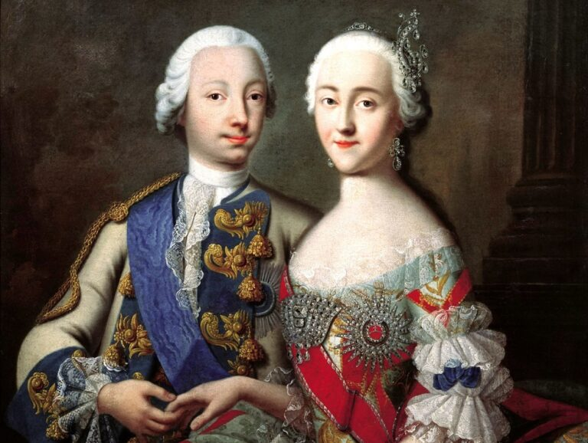Отношения между супругами не заладились с самого начала. Екатерину II раздражал молодой супруг, который был не прочь ещё поиграть в своих солдатиков. В дальнейшем он часто ссорился с супругой, и даже мог её публично оскорбить.

Пётр III и Екатерина II

Принято считать, что до 1750 года между ними не было супружеской близости, но потом Петру сделали обрезание, так как он страдал фимозом. У них родилось двое детей: наследник Павел I, и дочь Анна, которая умерла в младенчестве. Пётр Фёдорович как-то пошутил, что «он не знает, где его жена берёт этих детей». По сути, они были семьёй только юридически. Есть мнение, что Анна родилась от любовника Екатерины.

После рождения сына, которого сразу на воспитание забрала императрица, с разрешением видеться с ним один раз в неделю, супруги были предоставлены сами себе. У Петра III появилась новая фаворитка Елизавета Воронцова, которую он очень любил, и готов был ради неё расторгнуть брачный договор, собственно это известие позже и подтолкнуло Екатерину к дворцовому перевороту. Его супруга имела множество любовников. Одним из них стал Станислав Август Понятовский, которого и считают отцом её дочери, но Пётр Фёдорович официально признал её своей дочерью. Впрочем, его это всё мало интересовало. Супруги знали о своих пассиях, даже устраивали совместные ужины.

**Смерть**

После ссоры, которая состоялась во время обеда посвященному освобождению Пруссии, где он публично оскорбил жену в присутствии иностранных принцев и дипломатом его дни стали сочтены. Петра неоднократно предупреждали о готовящемся заговоре, но он только отмахивался, и публично заявлял, что разведётся и вступит в брак со своей фавориткой.

Но Екатерина не стала ждать, вместе со своими приспешниками главными из которых были братья Орловы, она решилась на переворот. Пётр, обескураженный предательством военных, не стал следовать советам и отрёкся от престола. Он не предпринял ни одной попытки исправить своё положение.

Екатерина приказала арестовать своего мужа, и поместить его во дворец в Ропше. А всего через неделю, 17 июля 1762 года, он скончался. Причина смерти доподлинно неизвестна. Официальная версия происшедшего гласила, что причиной скоропалительной смерти стал «приступ геморроидальных коликов», который был вызван употреблением алкоголя. Но самой вероятной причиной гибели Петра Фёдоровича считается убийство его Алексеем Орловым, братом фаворита Екатерины II.

Слухи, порождённые загадочной кончиной императора, стали причиной появления самозванцев. «Выжившим царём» «Лжепетрами III» называли себя не менее 40 персон, среди которых были Емельян Пугачёв и Степан Малый.

Источник: https://biographe.ru/politiki/petr-3